**Waste Watcher**

**Eine App für die private Abfallwirtschaft**

Projektbericht im Rahmen der Veranstaltung

„Software Engineering“

bei

Prof. Dr. Ronald Petrlic

Fakultät Informatik

Technische Hochschule Nürnberg Georg Simon Ohm

Nürnberg, den 29.03.2021

Mario Geier  
Email: geierma85375@th-nuernberg.de

Matr.-Nr. 3593934

Theresa Demuth Nico Kocher

Email: demuth84839@th-nuernberg.de Email: kocherni84804@th-nuernberg.de

Matr.-Nr. 22021960 Matr.-Nr. 3588853

Eric Walsh Laurin Kerntke  
Email: walsher84183@th-nuernberg.de Email: kerntkela84836@th-nuernberg.de  
Matr.-Nr. 3582893 Matr.-Nr. 3589214

Inhaltsverzeichnis

Inhaltsverzeichnis 2

Abbildungsverzeichnis 3

1. Beschreibung des Projektziels 4

2. Aufgabenbereiche der Teammitglieder 5

3. Anforderungsliste 5

3.1 Beginn des Projekts 5

3.2 Meilenstein Alpha 5

3.3 Ende des Projekts 6

4. Quellcode Konventionen 6

5. Beschreibung durchgeführter Tests 6

Literaturverzeichnis 8

Eidesstaatliche Erklärung 9

Abbildungsverzeichnis

1. Beschreibung des Projektziels

Ziel des Projekts ist eine App für Android, die das Scannen von Barcodes ermöglicht. Damit soll der durch Einkäufe anfallende Müll im Haushalt angezeigt werden können und ein nachhaltiges Bewusstsein für Produktabfälle geschaffen werden.

Bei der Verarbeitung des Barcodes sollen bestimmte Daten vom Produkt abgefragt werden, z.B. Gewicht, Verpackungsmaterial etc.

Denkbar wäre auch eine Benutzung während des Einkaufs: Der Benutzer kann unterwegs das Produkt scannen und beispielsweise herausfinden, welches Produkt umweltfreundlicher ist. Als Kriterium für Umweltfreundlichkeit kann etwa ein CO2-Score verwendet werden.

Folgende Features wären denkbar:

* Tägl. anfallenden Abfall tracken
* Herausforderungen, nur ein bestimmtes Abfallkontingent am Tag zu schaffen
* Nutzervergleich: Wo liegt der Abfallverbrauch des Nutzers? Hat der Benutzer mehr Abfall als der Durchschnitt verbraucht?
* Kompostierbarkeit des eingescannten Produkts
* Benutzer kann neue Produkte in die Datenbank eintragen

1. Aufgabenbereiche der Teammitglieder

Die Aufgabenbereiche haben einen festen Ansprechpartner. Einzelne Aufgaben in Programmierung und Datenbanken entwickeln sich während des Projekts. Hierzu kann derzeit noch keine Stellung genommen werden.

* Theresa: Verfassen des Projektberichts: Eine Person für vollständige Prüfung und Gerüst des Berichts; fachliche Dokumentationen werden als Textvorschlag dem Schriftführer übergeben
* Jeder: Technische Dokumentation
* Jeder: UML-Modellierung
* Nico: Design der App und Interface
* Eric: Schnittstelle App und Datenbank (API/Firebase); Datenhaltung über Firebase
* Laurin: Eigentliche Programmierung der App für Android mit C# und Xamarin
* Mario: Versionsverwaltung über GitHub

Als Arbeitsmethode kommen verschiedene Modelle in Frage. Im Folgenden wird die SCRUM-Methode verwendet. Hierbei wird aus den Teammitgliedern der Scrum Master gewählt. Das Team gibt dem Scrum Master die Aufgabe, das Projekt in Hinblick auf die Anforderungen von SCRUM zu überwachen und gemeinsam mit dem Product Owner die Ziele des Projekts transparent und präsent für die Teammitglieder gestalten.

Der Product Owner ist verantwortlich, als Moderator die User Stories im Team für jeden Sprint deutlich darzustellen. Aus diesen werden anschließend die Aufgaben für den jeweiligen Sprint gemeinsam im Team erarbeitet.

Als Scrum-Master ist Mario gewählt. Die Aufgabe des Product Owners übernimmt der Ideengeber, Eric.

1. Anforderungsliste

Die Analyse der Anforderungen wird mit Hilfe der User Stories gestaltet.

Das Projekt kann beliebig erweitert werden. Die Erstellung der Liste in funktionale und nicht-funktionale Anforderungen erfolgt, nachdem die Vorlesung zu diesem Thema stattgefunden hat.

Brainstorming:

Folgende Funktionen sollten implementiert sein:

* Prototyp mit Barcode Scanner, der mit Beispieldaten arbeitet
* Beispieldatenbank
* Durchschnittlicher, täglicher Verbrauch
* Vergleichsverbrauch zum Durchschnittsbürger
* Speicherung der Daten
* Datenschutz: Kein Benutzerkonto, stattdessen lokale Speicherung der Daten. Keine Anmeldedaten erforderlich, keine Synchronisation mit dem Internet

Weitere Funktionen können zusätzlich implementiert werden:

* Herausforderungen, nur ein bestimmtes Abfallkontingent am Tag zu schaffen
* Kompostierbarkeit des eingescannten Produkts
* Benutzer kann neue Produkte in die Datenbank eintragen

## **3.1 Beginn des Projekts**

Regelmäßige wöchentliche Treffen:

Montag, 17:15 Uhr: Wochenplanung, Rückblick, Themenzuteilung

Sprint Planung jede Woche mit Hilfe des Backlogs

Mittwoch, 15:30 Uhr: Rückblick, Bericht der Tätigkeiten, gemeinsame Arbeit in Teilgruppen

Freitag, 15:30 Uhr: Rückblick, Bericht der Tätigkeiten, gemeinsame Arbeit in Teilgruppen

Besprechung mit Herrn Petrlic:

* Anforderungsmanagement: Muss-/Soll-Anforderungen
* Vorgehensmodell (muss nicht Scrum sein), man soll zeigen, dass man nach bestimmten Vorgehensmodell vorgeht und sich überlegt, was gut passt. Dies soll auch schriftlich gezeigt werden
* Ziel: Prototyp bis zum nächsten Treffen erstellen
* Ausschnitt von GitHub und Trello soll gezeigt werden, beispielhafte Darstellung; zeigen, wie Trello Board aussieht; beispielhaftes GitHub Projekt
* Wichtig: Zeigen, dass man **systematisch** vorgegangen ist!

WhatsApp Gruppe

Treffen mit Trello: Aufgabenboard, Screenshots am Wochenende

Für Freitag, 09.04.:

* GitHub (halbe Stunde)
* Xamarin Forms individuell anschauen
* Scrum anschauen

Freitag, 09.04.:

* Produktbacklog, User Stories

Design:

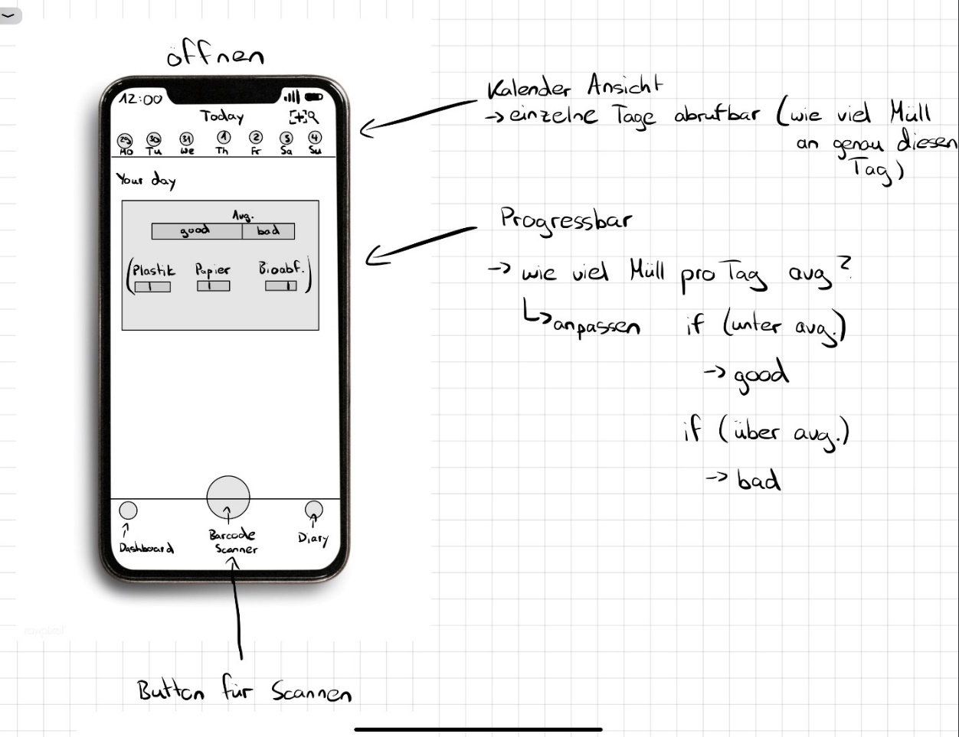

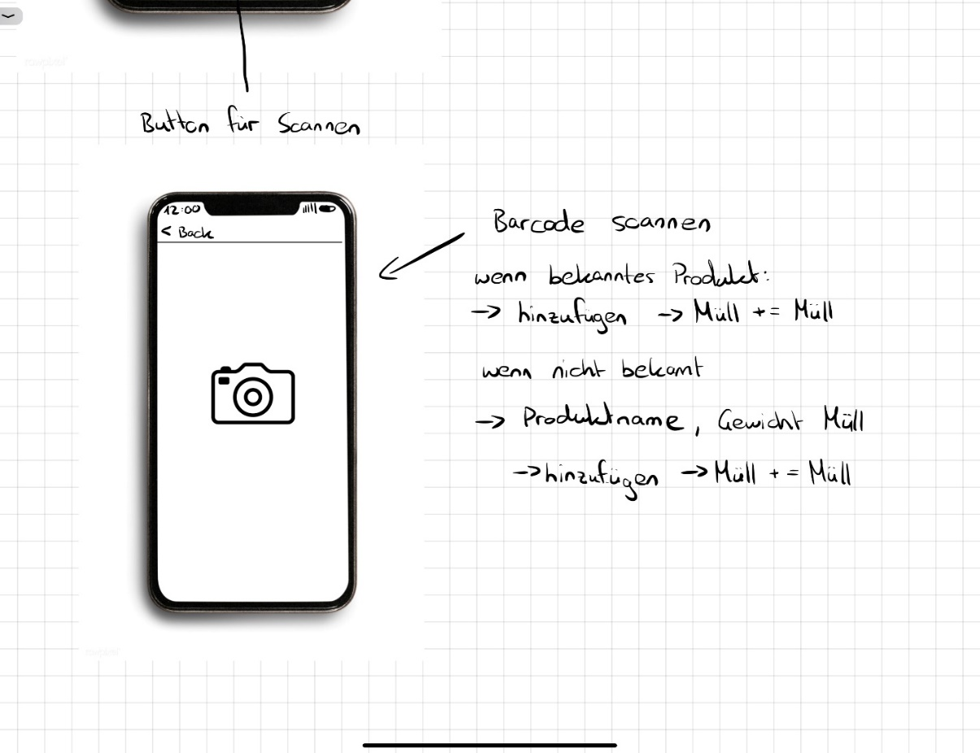

3.1.1 User Stories

Im Rahmen einer agilen Anforderungsspezifikation definiert das Team User Stories. Diese dienen als Grundlage zur Erstellung der jeweiligen Sprint Anforderungen. Die Stories sind im Folgenden auf Story Cards beschrieben. Die Priorisierung der User Stories erfolgt mittels MoSCoW-Methode:

|  |
| --- |
| **1. Stabilität der App** |
| **User Story:** Als Anwender möchte ich, dass die App nicht abstürzt, wenn ich sie starte.  **Priorität:** Must Have  Die User Story ist essentiell für die Funktionsfähigkeit der App. Für den Kunden ist es sehr wichtig, problemlos die App öffnen zu können und damit eine allgemeine Verwendbarkeit zu gewährleisten. Somit ist es eine fundamentale Anforderung.  **Risiko hinsichtlich Umsetzungserfolg:** Niedrig (1 Punkt)   * Vollständigkeit: Dem Team ist bewusst, dass die Programmierung und das Testen der App ordentlich erfolgt und damit potentielle Schwachstellen für die Stabilität identifiziert werden können. Der Punkt wird als vollständig mit 0 Punkten bewertet. * Stabilität: Die User Story ist eindeutig und in ihrer Art essentiell. Sie ist damit stabil mit einem Risikowert von 0. * Komplexität: Da alle weiteren Funktionen der App auf einem funktionierenden Start beruhen, ist der Schweregrad der Umsetzung standard. Risikowert: 1.   **Aufwandsschätzung:**  Blablaba   * Testen |

|  |
| --- |
| **2. Barcode-Scanner** |
| **User Story:** Als Anwender möchte ich einen Barcode auslesen können.  **Priorität:** Must Have  Der Barcode-Scanner ist das Herzstück der „Waste Watcher“-App. Mit ihm erhält der Benutzer die Möglichkeit, sofort und ohne weitere Apps den Barcode des Produkts auszulesen und damit die Kerndaten über potentiellen Abfälle zu erhalten. Es ist ein essentieller Baustein des Projekts.  **Risiko hinsichtlich Umsetzungserfolg:** Mittel (2 Punkte)   * Vollständigkeit: Da es bereits andere Apps mit Barcode-Scanner gibt, es bekannt, wie und in welcher Art dieser aussehen und funktionieren soll. Der Risikowert liegt bei 0. * Stabilität: Auf Grund der Eindeutigkeit eines Barcode-Scanners wird sich die User Story nicht ändern und die Stabilität erhält damit einen Risikowert von 0. * Komplexität: Dem Team ist derzeit nicht bekannt, wie ein Barcode-Scanner programmiert wird und welche Anforderungen dafür nötig sind. Auch ist unklar, bei welcher Stelle begonnen werden soll oder wie die Art des Codes aufgebaut ist. Da für diesen Punkt noch weitere Recherchen erforderlich sind, ergibt sich ein Wert von 2.   **Aufwandsschätzung:**  Blabl   * Datenstruktur und Aufbau des Barcodes recherchieren * Library zum Einscannen des Barcodes finden * Android Permissions für die Kamera konfigurieren und Fehlerfall „Ablehnung des Zugriffs“ behandeln * Oberflächendesign für Barcode-Scanner erstellen * Erstellen von Buttons zum Eintippen der EAN |

|  |
| --- |
| **3. Startseite: Abfallstatistik** |
| **User Story:** Als Anwender möchte ich beim Öffnen der App sehen, wie viel Abfall ich verbraucht habe.  **Priorität:** Should Have  Die Intention der App ist es, Kunden die Menge ihres Abfalls aufzuzeigen. Gleichzeitig soll auch ein Bewusstsein geschaffen werden, wie der Verbrauch im Zeitverlauf aussieht und ob eine Veränderung der Menge eingetreten ist. Dies soll den Benutzer gleichzeitig motivieren, beispielsweise übermäßigen Abfall in einer Woche durch weniger Abfall in der nächsten Woche zu kompensieren.  **Risiko hinsichtlich Umsetzungserfolg:** Mittel (3 Punkte)   * Vollständigkeit: Derzeit gibt es eine grobe Vorstellung, welche Art von Statistiken auf der App ausgegeben werden. Ob der Verbrauch wöchentlich oder monatlich, die Darstellung beispielsweise in Kreisdiagrammen oder mit einer Farbskala erfolgt oder welche Statistik zuerst sichtbar ist, ist noch unbekannt. Daher erfolgt die Einstufung als unvollständig mit Wert 1. * Stabilität: Da die User Story unvollständig ist, ist sie auch anfällig für Änderungen. Eventuell werden Statistiken nicht als Startseite gezeigt und auch die Art und Weise der Abfalldarstellung ist nicht bekannt. So kommen zum Beispiel eine Umrechnung in CO2-Äquivalente oder eine reine Grammangabe in Frage. Als Risikowert ergibt sich damit 1. * Komplexität: Unter dem derzeitigen Kenntnistand des Teams wie Daten ausgewertet werden und wie man ausgewertete Daten darstellt, ist die User Story mit dem Komplexitätsgrads standard (Wert 1) eingestuft.   **Aufwandsschätzung:**  Blablaba   * Überlegen, welcher Abfall dargestellt wird * Anzeigeform des Abfalls überlegen: Kreisdiagramm, wachsender Müllsack etc. * Zugriff auf Gerätespeicher recherchieren * Kennzahlen überlegen: Gewichtsangabe, CO2-Äquivalente * Abfallstatistik: Zeitliche Auswahl überlegen (Monatlich, alle drei Monate, wöchentlich..) |

|  |
| --- |
| **4. Datensicherung** |
| **User Story:** Als Anwender möchte ich beim Schließen der Anwendung, dass die Daten gesichert werden.  **Priorität:** Must Have  Für die allgemeine Benutzbarkeit der App ist es essentiell, dass die Daten von vorheriger Benutzung gesichert werden. Damit erhält der Anwender etwa Statistiken über sein Abfallverhalten und welche Menge er in bisher ungeklärten zeitlichen Abschnitten verbraucht hat.  **Risiko hinsichtlich Umsetzungserfolg:** Mittel (3 Punkte)   * Vollständigkeit: Dem Team sind alle Details der Story bekannt (Risikowert 0). Die Sicherung der Daten findet auf dem mobilen Endgerät statt. * Stabilität: Allerdings ist die Stabilität anfällig, da derzeit noch unbekannt ist, ob die Daten auch etwa mit einer Cloud o.Ä. synchronisiert werden, um die Daten bei einem Gerätewechsel zu gewährleisten. Risikowert: 1. * Komplexität: Derzeit ist noch unbekannt, wie die Speicherung funktioniert und welche Zwischenschritte, etwa über JSON, erforderlich. Hierzu ist eine umfassende Einarbeitung in Datenbanken und deren Verknüpfung mit dem Arbeitsspeicher bzw. dem Internet möglich. Dieser User Story ist daher komplex und erhält den Wert 2.   **Aufwandsschätzung:**  Blablaba   * Speicherung auf Endgerät recherchieren * Sicherung in Datenbank/Cloud recherchieren * Implementieren der Datensicherung |

|  |
| --- |
| **5. Ausgelesene Daten** |
| **User Story:** Als Anwender möchte ich die Produktdaten angezeigt bekommen.  **Priorität:** Should Have  Nach dem Betätigen des Barcode-Scanners möchte der Kunde wissen, aus welchen Materialen die Verpackung auseinandergesetzt oder wie schwer sie ist, um damit eine bewusste Kaufentscheidung zu treffen. Ähnlich der User-Story „Startseite: Abfallstatistik“ sollen neben Gramm Angaben oder der Umrechnung auch weiterführende Details wie etwa die Art der Inhaltsstoffe beschrieben werden. Ausschnitte dieser User Story sind essentiell, andere Bausteine eher optional. Damit wird die Priorität insgesamt als wichtige Anforderung klassifiziert.  **Risiko hinsichtlich Umsetzungserfolg:** Mittel (3 Punkte)   * Vollständigkeit: Derzeit ist noch nicht bekannt, welche und wie viele Daten ausgelesen werden. Auch die Darstellung ist noch unbekannt. Risikowert: 2 Punkte. * Stabilität: Die Kernaussage der User Story wird sich nicht ändern: Der Benutzer wird in einer derzeit noch unbekannten Form die Daten des Barcode-Scanners dargestellt sehen. Sie ist damit stabil mit Wert 0. * Komplexität: Die möglichen auslesbaren Daten sind begrenzt. Barcode-Scanner werden derzeit in vielen Apps verwendet, sodass von einem typischen Härtegrad ausgegangen wird. Es ergibt sich ein Komplexitätsgrad von 1.   **Aufwandsschätzung:**  Blablaba   * Schnittstellen zu Firebase recherchieren * Datenabfrage mittels Barcode-Scanner: Welche Daten können ausgelesen werden? * Datensätze zu Produktinformationen mittels Barcode finden * Datenstruktur für Speicherung der Produktdaten definieren * Datensätze oder Schnittstellen für Menge an Abfall an einem Produkt suchen * Programmieren einer Funktion für die Datenabfrage über Firestore * Suche nach Datensätzen oder Schnittstellen für CO2-Daten |

|  |
| --- |
| **6. User-Interface** |
| **User Story:** Als Anwender möchte ich ein schönes User-Interface haben.  **Priorität:** Could Have  Für das häufige Benutzen einer App ist ein ansprechendes und gut organisiertes User-Interface von Vorteil. Ziel des ersten Release ist jedoch ein Prototyp, der wesentliche funktionale Anforderungen erfüllt. Diese User-Story wird erfüllt, sofern am Ende des Projekts noch Kapazität zur Verfügung steht.  **Risiko hinsichtlich Umsetzungserfolg:** Mittel (3 Punkte)   * Vollständigkeit: Für das Interface gibt es im Team bereits erste Ideen. So soll der Nutzer beispielsweise von der Startseite auf den Barcode-Scanner oder zu seiner Abfallstatistik navigieren können. Welche weiteren Funktionen noch hinzu kommen, ist derzeit noch nicht klar. Damit ist die User-Story unvollständig (Wert 1). * Stabilität: Ein ansprechendes User-Interface ist der Wunsch eines jeden Benutzers. Auch die Team-Mitglieder sind sich dessen bewusst. Die User Story ist stabil (Wert 0). * Komplexität: Derzeit ist der Themenkomplex der App-Entwicklung und damit auch des Frontends im Team noch unbekannt. Für die Bearbeitung der Story ist eine umfassende Einarbeitung und Recherche nötig. Es ergibt sich ein Risikowert von 2.   **Aufwandsschätzung:**  Anhand der User Story werden konkrete Aufgaben durch das Team definiert:   * Erste Überlegungen über Design von Startseite, Buttons und Öffnen des Scanners * Kodieren der Startseite bis zum Meilenstein Alpha * Angabe des Durchschnitts der Müllentsorgung pro Tag recherchieren |

|  |
| --- |
| **7. Abfalltrennung** |
| **User Story:** Als Anwender möchte ich wissen, in welche Mülltonne der Abfall kommt.  **Priorität:** Won‘t Have  Eine weitere Funktionalität der App kann die Differenzierung des Abfalls sein, wodurch der Anwender weiß, wo die Materialien entsorgt werden müssen. So kann etwa bei einem Müsliriegel mit Bambuspapier die Kompostierung oder bei Kauf eines Schimmelentferners der Sondermüll vorgeschlagen werden. Dieser Baustein ist für einen nachhaltigen Konsum nützlich, aber nicht notwendig. Sie wird daher nicht im kommenden Release berücksichtigt.  **Risiko hinsichtlich Umsetzungserfolg:** Mittel (3 Punkte)   * Vollständigkeit: Derzeit ist noch nicht vollständig klar, wie eine Klassifizierung des Abfalls erfolgt, ob und nach welchen Kriterien die Entsorgungsart erfolgt. So kann ein Produkt beispielsweise gemischte Anteile an Verpackungsarten haben. Wert: 1. * Stabilität: Es wird davon ausgegangen, dass umweltbewusste Anwender auf eine ordentliche Mülltrennung achten. Die Funktionalität erleichtert diese. Damit bleibt die Kernaussage stabil (Wert 0). * Komplexität: Die Zusammensetzung des Produkts bildet die Grundlage für die Entscheidung einer Abfallart. Dem Team ist nicht bekannt, woher die Daten für die Zusammensetzung kommen und wer die Entsorgungsart bestimmt. Eine Implementierung setzt eine umfassende Einarbeitung voraus. Risikowert: 2.   **Aufwandsschätzung:**  Blablaba   * Informieren zu einer Quelle über Entsorgung bestimmter Abfallarten * Programmieren einer Klassifizierung von Abfall mit Schnittstelle zur Datenbank |

|  |
| --- |
| **8. Vergleichsverbrauch** |
| **User Story:** Als Anwender möchte ich wissen, wie viel Abfall Andere verursachen.  **Priorität:** Can Have  Diese Funktionalität dient dem Vergleich des Anwenders mit anderen Benutzern oder auch der Allgemeinheit. Sie kann sowohl als Belohnung für nachhaltigeres Verhalten als auch als Anreiz gesehen werden, weniger Abfall als der Durchschnitt zu verursachen.  **Risiko hinsichtlich Umsetzungserfolg:** Mittel (3 Punkte)   * Vollständigkeit: Derzeit ist noch unklar, ob der Vergleich nur mit App-Nutzern, mit dem durchschnittlichen Bürger (der nicht zwangsläufig die App benutzt) oder beidem stattfindet. In jedem Fall ist eine Synchronisation der Daten mit dem Internet und die Speicherung in einer Datenbank erforderlich. Wie und in welchem Detail dies erfolgt, ist noch nicht ganz bekannt. Daher wird der Punkt als unvollständig bewertet (Wert 1). * Stabilität: Dennoch wird sich die eigentliche User Story nicht ändern, unabhängig davon, mit wem verglichen wird. Wert: 0. * Komplexität: Da die Synchronisation mit einer Datenbank/der Cloud noch unbekannt ist und auch keine Kenntnis über die Informationen zu Nutzerverbrauchen vorliegt, sind umfassende Recherchen erforderlich. Mit einem Komplexitätsgrad von 2 bedarf es weiterer Einarbeitung auch hinsichtlich der Daten, die verglichen werden sollen.   **Aufwandsschätzung: 6 Stunden**  Blablaba   * Entwickeln eines Konzepts zur Speicherung der Userdaten in der Cloud * Recherchieren über Authentifizierungsmöglichkeiten der User * Recherchieren zu möglichen Vergleichsfaktoren (Müllmenge usw.) |

Die Ergebnisse sind in Tabelle 1 zusammengefasst.

|  |  |  |  |
| --- | --- | --- | --- |
| User Story | Priorität | Risiko | Aufwand |
| 1. Als Anwender möchte ich, dass die App nicht abstürzt, wenn ich sie starte. | M | Niedrig |  |
| 2. Als Anwender möchte ich einen Barcode auslesen können. | M | 0 + 0+ 2 = 2  Mittel |  |
| 3. Als Anwender möchte ich beim Öffnen der App sehen, wie viel Abfall ich verbraucht habe. | S | 1 + 1 + 1 = 3  Mittel |  |
| 4. Als Anwender möchte ich beim Schließen der Anwendung, dass die Daten gesichert werden. | M | 0 + 1 + 2 = 3  Mittel |  |
| 5. Als Anwender möchte ich die Produktdaten angezeigt bekommen. | S | 2 + 0 + 1 = 3  Mittel |  |
| 6. Als Anwender möchte ich ein schönes User-Interface haben. | C | 1 + 0 + 2 = 3  Mittel |  |
| 7. Als Anwender möchte ich wissen, in welche Mülltonne der Abfall kommt. | W | 1 + 0 + 2 = 3  Mittel |  |
| 8. Als Anwender möchte ich wissen, wie viel Abfall Andere verursachen. | C |  |  |

## **Meilenstein Alpha**

Bis zum Meilenstein Alpha:

* Einigung auf Vorgehensmodell
* Umfassende UML-Modellierung
* Barcode Scanner fertig programmiert
* App mit Interface
* Datenverwaltung falls zeitlich möglich in Datenbank, sonst JSON

Anforderungsliste bis zum Meilenstein Alpha:

|  |  |  |  |
| --- | --- | --- | --- |
|  | Anforderung | Soll | Ist |
| Stabilität | Testen |  |  |
| Testen |  |  |
| Testen |  |  |
| (High): Barcode-Scanner | Library zum Einscannen des Barcodes finden | 1. Sprint |  |
| Oberflächendesign für Barcode-Scanner erstellen | 1. Sprint |  |
| Android Permissions für die Kamera konfigurieren und Fehlerfall „Ablehnung des Zugriffs“ behandeln | 1. Sprint |  |
| Datenstruktur und Aufbau des Barcodes recherchieren | X. Sprint |  |
| Erstellen von Buttons zum Eintippen der EAN | X. Sprint |  |
|  | | | |
| Datensicherung | Speicherung auf Endgerät recherchieren | X. Sprint |  |
| Sicherung in Datenbank/Cloud recherchieren | X. Sprint |  |
| Implementieren der Datensicherung | X. Sprint |  |
|  |  |  |  |
|  |  |  |  |

### **3.2.1 Sprints**

In den Sprints werden aus den vorher definierten User Stories die eigentlichen Sprintziele erarbeiten und ausgeführt.

Für den ersten Sprint (KW 15) wurden folgende Ziele festgelegt:

|  |  |
| --- | --- |
| **User Story** | **Aufgaben** |
| User-Interface | * Erste Überlegungen über Design von Startseite, Buttons und Öffnen des Scanners * Kodieren der Startseite bis zum Meilenstein Alpha * Angabe des Durchschnitts der Müllentsorgung pro Tag recherchieren |
| Barcode-Scanner | * Datenstruktur und Aufbau des Barcodes recherchieren * Library zum Einscannen des Barcodes finden * Android Permissions für die Kamera konfigurieren und Fehlerfall „Ablehnung des Zugriffs“ behandeln * Oberflächendesign für Barcode-Scanner erstellen |
| Ausgelesene Daten | * Schnittstellen zu Firebase recherchieren * Datenabfrage mittels Barcode-Scanner: Welche Daten können ausgelesen werden? * Datensätze zu Produktinformationen mittels Barcode finden * Datenstruktur für Speicherung der Produktdaten definieren * Datensätze oder Schnittstellen für Menge an Abfall an einem Produkt suchen |

Zusätzlich werden im Projektbericht User Stories sowie Aufwandsschätzung „Soll“ eingepflegt.

## **3.3 Ende des Projekts**

Bis zum Ende:

* Tägl. Durchschnittsverbrauch
* Vergleichsverbrauch

1. Quellcode Konventionen

Bliblabliub

1. Beschreibung durchgeführter Tests

Bliblabliub

Fazit

Die Einführung der Auktionen ist im Bereich der Photovoltaik ein voller Erfolg. Allerdings ist zeitnah eine Regelung über den Solardeckel zu treffen, um eine Fortführung dieser sowie die angestrebten Ausbauziele langfristig zu gewährleisten. Die mangelnde Beteiligung bei Windenergie an Land liegt eher weniger im Auktionsformat begründet, sondern in gesellschaftlicher und politischer Akzeptanz, die für Investoren abschreckend wirken. Gesetzliche Regelungen zu Standort und Genehmigungen sollten überarbeitet und Anlaufstellen für kleinere Akteure geschaffen werden. Diese Bausteine sind für weiteren Wettbewerb essentiell, um Preise auf Dauer zu senken, Realisierungen zu erhöhen und schließlich die jährlichen Ausbaumengen von 2.800 MW zu erreichen. Das mit durch das EEG im Jahr 2010 eingeführte Energiekonzept sah für das Jahr 2020 einen Anteil erneuerbarer Energien von mindestens 35 Prozent vor (vgl. Bundesregierung, 2011, S. 3). Dieses wurde schon jetzt übererfüllt. Ein Aufbau auf die geforderten 50 Prozent kann jedoch gefährdet sein. Für Ausschreibungen ist auch darüber nachzudenken, die Volumen der Photovoltaik zu erhöhen – durch die hohe Nachfrage liegt hier großes Potential.

Literaturverzeichnis

Anatolis, V., Welisch, M. (2017): Putting renewable energy auctions into action – An agent-based model ofonshore wind power auctions in Germany. Energy Policy (110), 394-402. <https://doi.org/10.1016/j.enpol.2017.08.024>

Berkhout, V., Cernusko, R., Grashof, K., 2018. Ein Systemwechsel ohne Vorteile. 18.02.2018. Zuletzt aufgerufen am 07.05.2020. URL: <https://www.energie-und-management.de/nachrichten/alle/detail/ein-systemwechsel-ohne-vorteile-123389>

Eidesstaatliche Erklärung

Ich versichere, dass ich die Arbeit ohne fremde Hilfe und ohne Benutzung anderer als der angegebenen Quellen angefertigt habe und dass die Arbeit in gleicher oder ähnlicher Form noch keiner anderen Prüfungsbehörde vorgelegen hat und von dieser als Teil einer Prüfungsleistung angenommen wurde.

Alle Ausführungen, die wörtliche oder sinngemäß übernommen wurden, sind als solche gekennzeichnet.

Nürnberg, den xx.xx.xxxx

Unterschrift